Speiseplan Mittagessen KW25/2018 (18.-22.06.2018)
TAG | MENÜ  (bestehend aus Tagessuppe und Hauptspeise) | 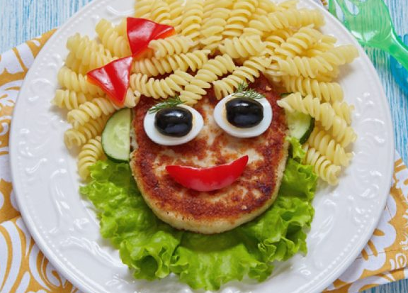
Montag  18.06.2018 | Bärlauchnockerl mit Salat A, C, F, G, L
Dienstag  19.06.2018 | Bratwurstvariationen mit Pommes A, F, G, L
Mittwoch  20.06.2018 | Hühnerschnitzel mit Peterslienerdäpfel A, C, G, L
Donnerstag.  21.06.2018 | Penne Al Arrabiata mit Salat A, C, G, F, L
Freitag  22.06.2018 | Fischstäbchen mit Erdäpfelsalat A, C, G, F, L, M
Zusatzstoffe/Allergene: A= Glutenhaltiges Getreide, B= Krebstiere, C=Eier und Eiererzeugnisse, D= Fisch und Fischerzeugnisse, E= Erdnüsse,
F= Soja und Sojaerzeugnisse, G= Milch und Milcherzeugnisse (Lactose), H= Nüsse und Schalenfrüchte,
L= Sellerie, M=Senf und daraus gewonnene Erzeugnisse, N= Sesam und Sesamerzeugnisse, O= Sulfit/Schwefeldioxid, P= Lupinen, R= Weichtiere
*** Änderungen vorbehalten ***
*** Jause im – Wechsel: Obst oder Gemüse wird mitgegeben oder vor Ort wie vereinbart gegessen ***

Speisen in grünen Buchstaben sind „VEGETARISCH“

